

СОВЕТ МУНИЦИПАЛЬНОГО ОБРАЗОВАНИЯ
ТУАПСИНСКИЙ МУНИЦИПАЛЬНЫЙ ОКРУГ
КРАСНОДАРСКОГО КРАЯ
СЕССИЯ – 4

РЕШЕНИЕ
от ______________ № ______________
г. Туапсе

О внесении изменения в решение Совета муниципального образования Туапсинский район от 28 марта 2014 г. № 90 «Об утверждении правил землепользования и застройки Джубгского городского поселения Туапсинского района
Краснодарского края»

В соответствии с Градостроительным кодексом Российской Федерации, Законом Краснодарского края от 21 июля 2008 г. № 1540-КЗ «Градостроительный кодекс Краснодарского края», иными нормативными правовыми актами Российской Федерации, Уставом муниципального образования Туапсинский район, решением Совета муниципального образования Туапсинский район от 24 ноября 2023 г. № 32 «О принятии
к осуществлению части полномочий органов местного самоуправления Джубгского и Новомихайловского городских поселений Туапсинского района в части градостроительной деятельности и муниципального контроля», решением Совета Джубгского городского поселения Туапсинского района
от 26 сентября 2023 г. № 232 «О передаче полномочий Джубгского городского поселения Туапсинского района в части градостроительной деятельности и муниципального контроля муниципальному образованию Туапсинский район на 2024 год», на основании письма управления имущественных отношений администрации муниципального образования Туапсинский район от 4 июля 2024 г. № 3124/03.3, заявления Молчанова В.И., Огановой Е.В., директора ООО «Джубга» Степняна В.Я., заключения о результатах проведения общественных обсуждений по вопросам градостроительной деятельности Совет муниципального образования Туапсинский муниципальный округ Краснодарского края р е ш и л:
- Внести в приложение к решению Совета муниципального образования Туапсинский район от 28 марта 2014 г. № 90 «Об утверждении правил землепользования и застройки Джубгского городского поселения Туапсинского района Краснодарского края» следующие изменения:
1) статью 1 «Карта градостроительного зонирования с указанием зон действия ограничений по условиям охраны объектов культурного наследия и зон действия ограничений по санитарно-гигиеническим условиям» части 1 «Картографические документы» тома 2 «Градостроительные регламенты» правил землепользования и застройки Джубгского городского поселения Туапсинского района Краснодарского края, изложить в новой редакции согласно приложению 2 к настоящему решению.
- Обозначить сведения об испрашиваемых земельных участках
с кадастровыми номерами 23:33:0606011:317, 23:33:1504001:127, 23:33:1504001:290, 23:33:0605003:458 согласно приложению 2 к настоящему решению.
3. Опубликовать настоящее решение в средстве массовой информации Туапсинского района – газете «Черноморье сегодня».
4. Разместить настоящее решение на официальных сайтах Совета и администрации муниципального образования Туапсинский район в информационно-телекоммуникационной сети «Интернет».
5. Разместить настоящее решение на официальном сайте администрации Джубгского городского поселения Туапсинского района.
6. Отделу обеспечения градостроительной деятельности управления архитектуры и градостроительства администрации муниципального образования Туапсинский район (Семененко Д.Ю.) разместить настоящее решение в государственной информационной системе обеспечения градостроительной деятельности Краснодарского края.
7. Контроль за выполнением настоящего решения возложить на комитет Совета муниципального образования Туапсинский муниципальный округ Краснодарского края по вопросам имущественных и земельных отношений, промышленности, строительства, ЖКХ, ТЭК, транспорта и дорожного хозяйства, связи.
8. Настоящее решение вступает в силу со дня его официального опубликования.

Глава
муниципального образования
Туапсинский район С.А. Бойко

Председатель Совета
муниципального образования
Туапсинский муниципальный округ
Краснодарского края П.М. Кихтенко

Приложение 1 к решению Совета
муниципального образования
Туапсинский муниципальный округ
Краснодарского края
от_____________ №_____________

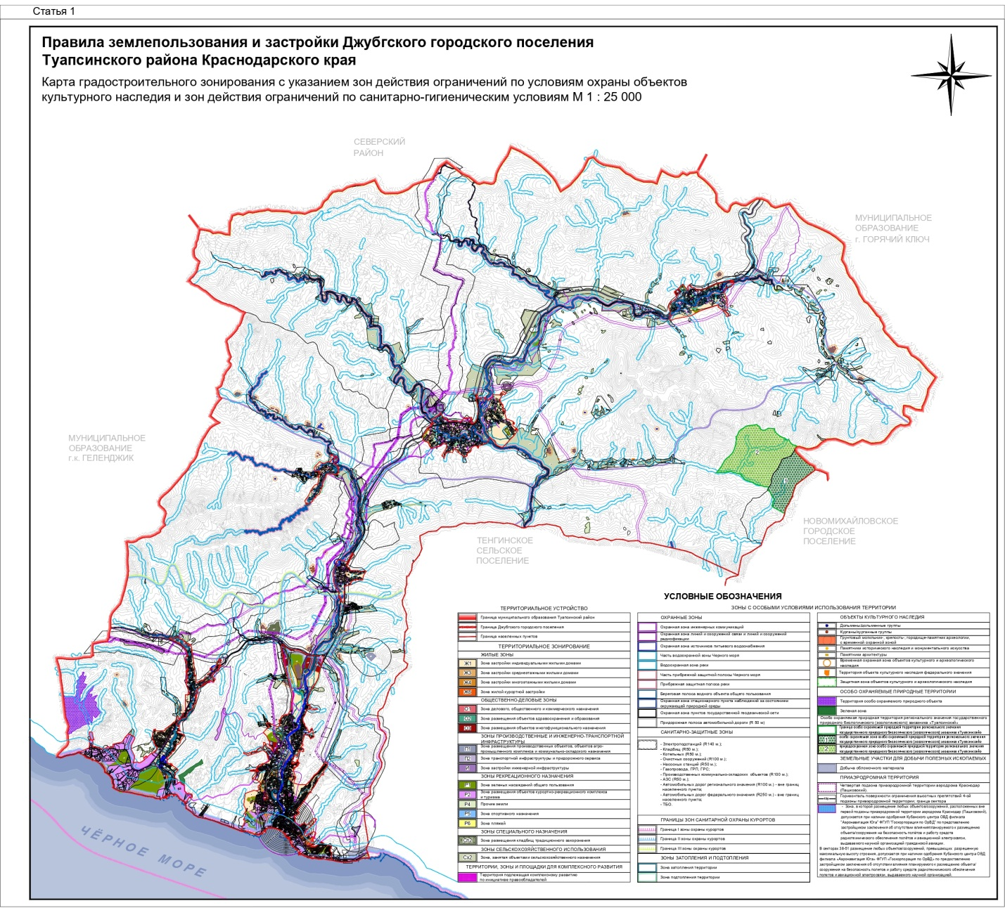

Исполняющий обязанности
начальника управления архитектуры
и градостроительства - главного
архитектора администрации
муниципального образования
Туапсинский район Д.Ю. Семененко

Приложение 2 к решению Совета
муниципального образования
Туапсинский муниципальный округ
Краснодарского края
от____________ №___________

СВЕДЕНИЯ
об испрашиваемом земельном участке
с кадастровым номером 23:33:0606011:317

- Краткая характеристика о границе формируемого земельного участка:
Земельный участок расположен: Краснодарский край, Туапсинский район, пгт. Джубга, ул. Новороссийское шоссе, участок № 10 А.
- Территориальная зона согласно правилам землепользования и застройки: О1 - Зона делового, общественного и коммерческого назначения, О2 – Зона размещения объектов здравоохранения и образования.
- Испрашиваемый вид территориальной зоны: Р2 - Зона размещения объектов курортно-рекреационного комплекса и туризма.
- Реализация намерений заявителя изменить территориальную зону на Р2 - Зона размещения объектов курортно-рекреационного комплекса и туризма для приведения в соответствие.

Координаты в системе МСК 23:

№ точек | X | Y
1 | 398186.16 | 1357220.65
2 | 398186.22 | 1357294.18
3 | 398187.54 | 1357294.17
4 | 398197.53 | 1357294.07
5 | 398204.08 | 1357294.01
6 | 398206.74 | 1357293.98
7 | 398207.06 | 1357303.36
8 | 398204.38 | 1357306.21
9 | 398186.23 | 1357306.87
10 | 398186.24 | 1357312.41
11 | 398186.73 | 1357317.47
12 | 398190.48 | 1357330.38
13 | 398170.76 | 1357346.52
14 | 398075.84 | 1357377.55
15 | 398056.16 | 1357385.21
16 | 398043.47 | 1357389.27
17 | 398044.90 | 1357393.21
18 | 398017.42 | 1357401.43
19 | 398007.99 | 1357366.54
20 | 397991.61 | 1357335.74
21 | 397981.46 | 1357319.95
22 | 397979.34 | 1357316.65
23 | 397968.21 | 1357299.33
24 | 397965.70 | 1357295.41
25 | 397955.79 | 1357279.99
26 | 397963.26 | 1357260.68
27 | 397965.85 | 1357254.00
28 | 398010.33 | 1357274.13
29 | 398039.70 | 1357262.14
30 | 398049.82 | 1357223.12

СВЕДЕНИЯ
об испрашиваемом земельном участке
с кадастровым номером 23:33:1504001:127

- Краткая характеристика о границе формируемого земельного участка:
Земельный участок расположен: Краснодарский край, Туапсинский район, пгт. Джбуга.
- Территориальная зона согласно правилам землепользования и застройки не установлена.
- Испрашиваемый вид территориальной зоны: Р2 - Зона размещения объектов курортно-рекреационного комплекса и туризма.
- Реализация намерений заявителя установить территориальную зону Р2 - Зона размещения объектов курортно-рекреационного комплекса и туризма.

Координаты в системе МСК 23:

№ точек | X | Y
1 | 396702.88 | 1360052.94
2 | 396715.39 | 1360076.63
3 | 396667.75 | 1360163.05
4 | 396617.12 | 1360079.53
5 | 396675.09 | 1360049.86
6 | 396699.65 | 1360054.06

СВЕДЕНИЯ
об испрашиваемом земельном участке
с кадастровым номером 23:33:1504001:290

- Краткая характеристика о границе формируемого земельного участка:
Земельный участок расположен: Краснодарский край, Туапсинский район, пгт. Джубга.
- Территориальная зона согласно правилам землепользования и застройки не установлена.
- Испрашиваемый вид территориальной зоны: Р2 - Зона размещения объектов курортно-рекреационного комплекса и туризма.
- Реализация намерений заявителя установить территориальную зону Р2 - Зона размещения объектов курортно-рекреационного комплекса и туризма.

Координаты в системе МСК 23:

№ точек | X | Y
1 | 396685.69 | 1360197.23
2 | 396685.32 | 1360202.55
3 | 396667.75 | 1360163.05
4 | 396703.72 | 1360097.81
5 | 396709.66 | 1360105.57
6 | 396712.47 | 1360135.85

СВЕДЕНИЯ
об испрашиваемом земельном участке
с кадастровым номером 23:33:0605003:458

- Краткая характеристика о границе формируемого земельного участка:
Земельный участок расположен: Краснодарский край, Туапсинский район, пгт. Джубга, ул. Имени Логвинова В.Г., 1 Б.
- Территориальная зона согласно правилам землепользования и застройки П1 - Зона размещения производственных объектов, объектов агропромышленного комплекса и коммунально-складского назначения.
- Испрашиваемый вид территориальной зоны: Сп2 - Зона размещения кладбищ традиционного захоронения.
- Реализация намерений заявителя установить территориальную зону Сп2 - Зона размещения кладбищ традиционного захоронения.

Координаты в системе МСК 23:

№ точек | X | Y
1 | 400879.36 | 1357323.79
2 | 400753.11 | 1357464.80
3 | 400693.87 | 1357467.60
4 | 400715.82 | 1357446.46
5 | 400748.92 | 1357430.50
6 | 400757.31 | 1357399.58
7 | 400761.90 | 1357365.28
8 | 400771.06 | 1357339.95
9 | 400807.96 | 1357254.39
10 | 400843.80 | 1357267.09
11 | 400848.66 | 1357259.17
12 | 400894.88 | 1357281.31

Исполняющий обязанности
начальника управления архитектуры
и градостроительства – главного архитектора
администрации муниципального
образования Туапсинский район Д.Ю. Семененко

